Министерство науки и высшего образования Российской Федерации

федеральное государственное автономное образовательное учреждение высшего образования «Самарский национальный исследовательский университет имени академика С.П. Королёва»

Институт двигателей и энергетических установок

Кафедра автоматических систем энергетических установок

Отчёт по лабораторным работам по дисциплине

«Программное обеспечение систем автоматического управления»

**Выполнили**: студенты группы 2414

Азизов М.Э.

Дубова С.А.

Коваленко М.А.

**Проверил**: профессор, д.т.н. Матюнин С.А.

Самара 2020

# Создание кнопки с самоподхватом

Задание: сделать программу, которая после короткого воздействия на кнопку «пуск» продолжит замыкание цепи до нажатия на кнопку «стоп».

Программа представлена на рисунке 1.

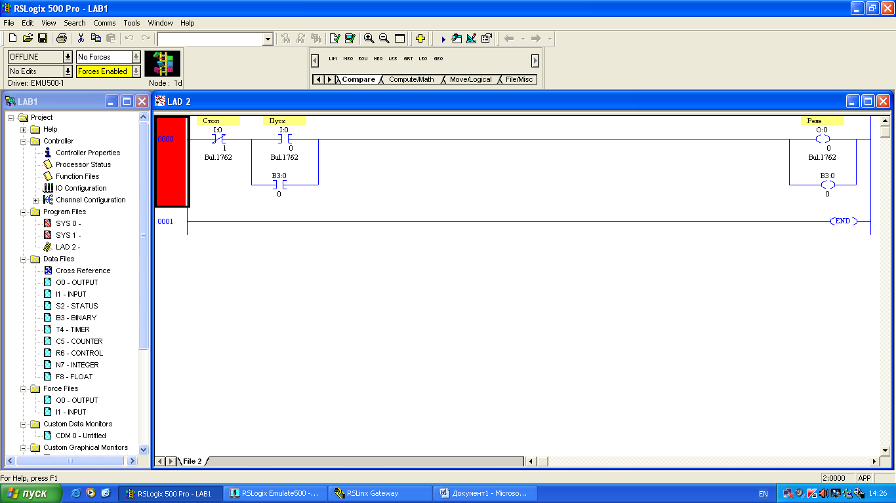

Рисунок 1 – Реализация кнопки с самоподхватом

Необходимы эффект достигается следующим образом: при нажатии на кнопку «Пуск» воздействие поступает на «Реле», являющееся выходом программы, и на бит В3.0, который замыкает соответствующий ключ. Для прекращения подачи воздействия на «Реле» необходимо выполнить принудительный разрыв цепи при помощи нормальнозамкнутой кнопки «Стоп».

# 2. Второй способ реализации самоподхвата

Задание: сделать программу, которая после короткого воздействия на кнопку «пуск» продолжит замыкание цепи до нажатия на кнопку «стоп» при помощи функций «выход с блокировкой» и «сброс выхода с блокировкой».

Программа представлена рисунке 2.

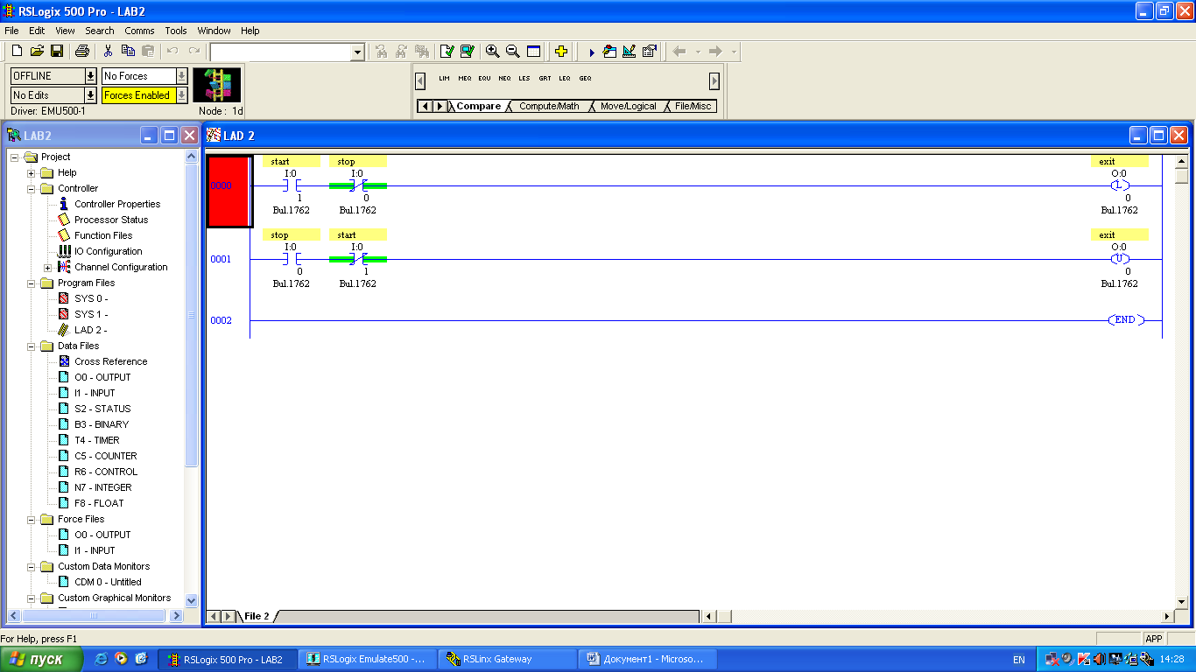

Рисунок 2 – Реализация кнопки с самоподхватом

При кратковременном нажатии на кнопку «start» на выходе возникает и фиксируется сигнал высокого уровня. При нажатии на кнопку «stop» происходит сброс значения на выходе.

# 3 Исследование работы таймера

Задание: задать необходимые графики выходных сигналов с помощью одного таймера.

Программа приведена на рисунке 3.

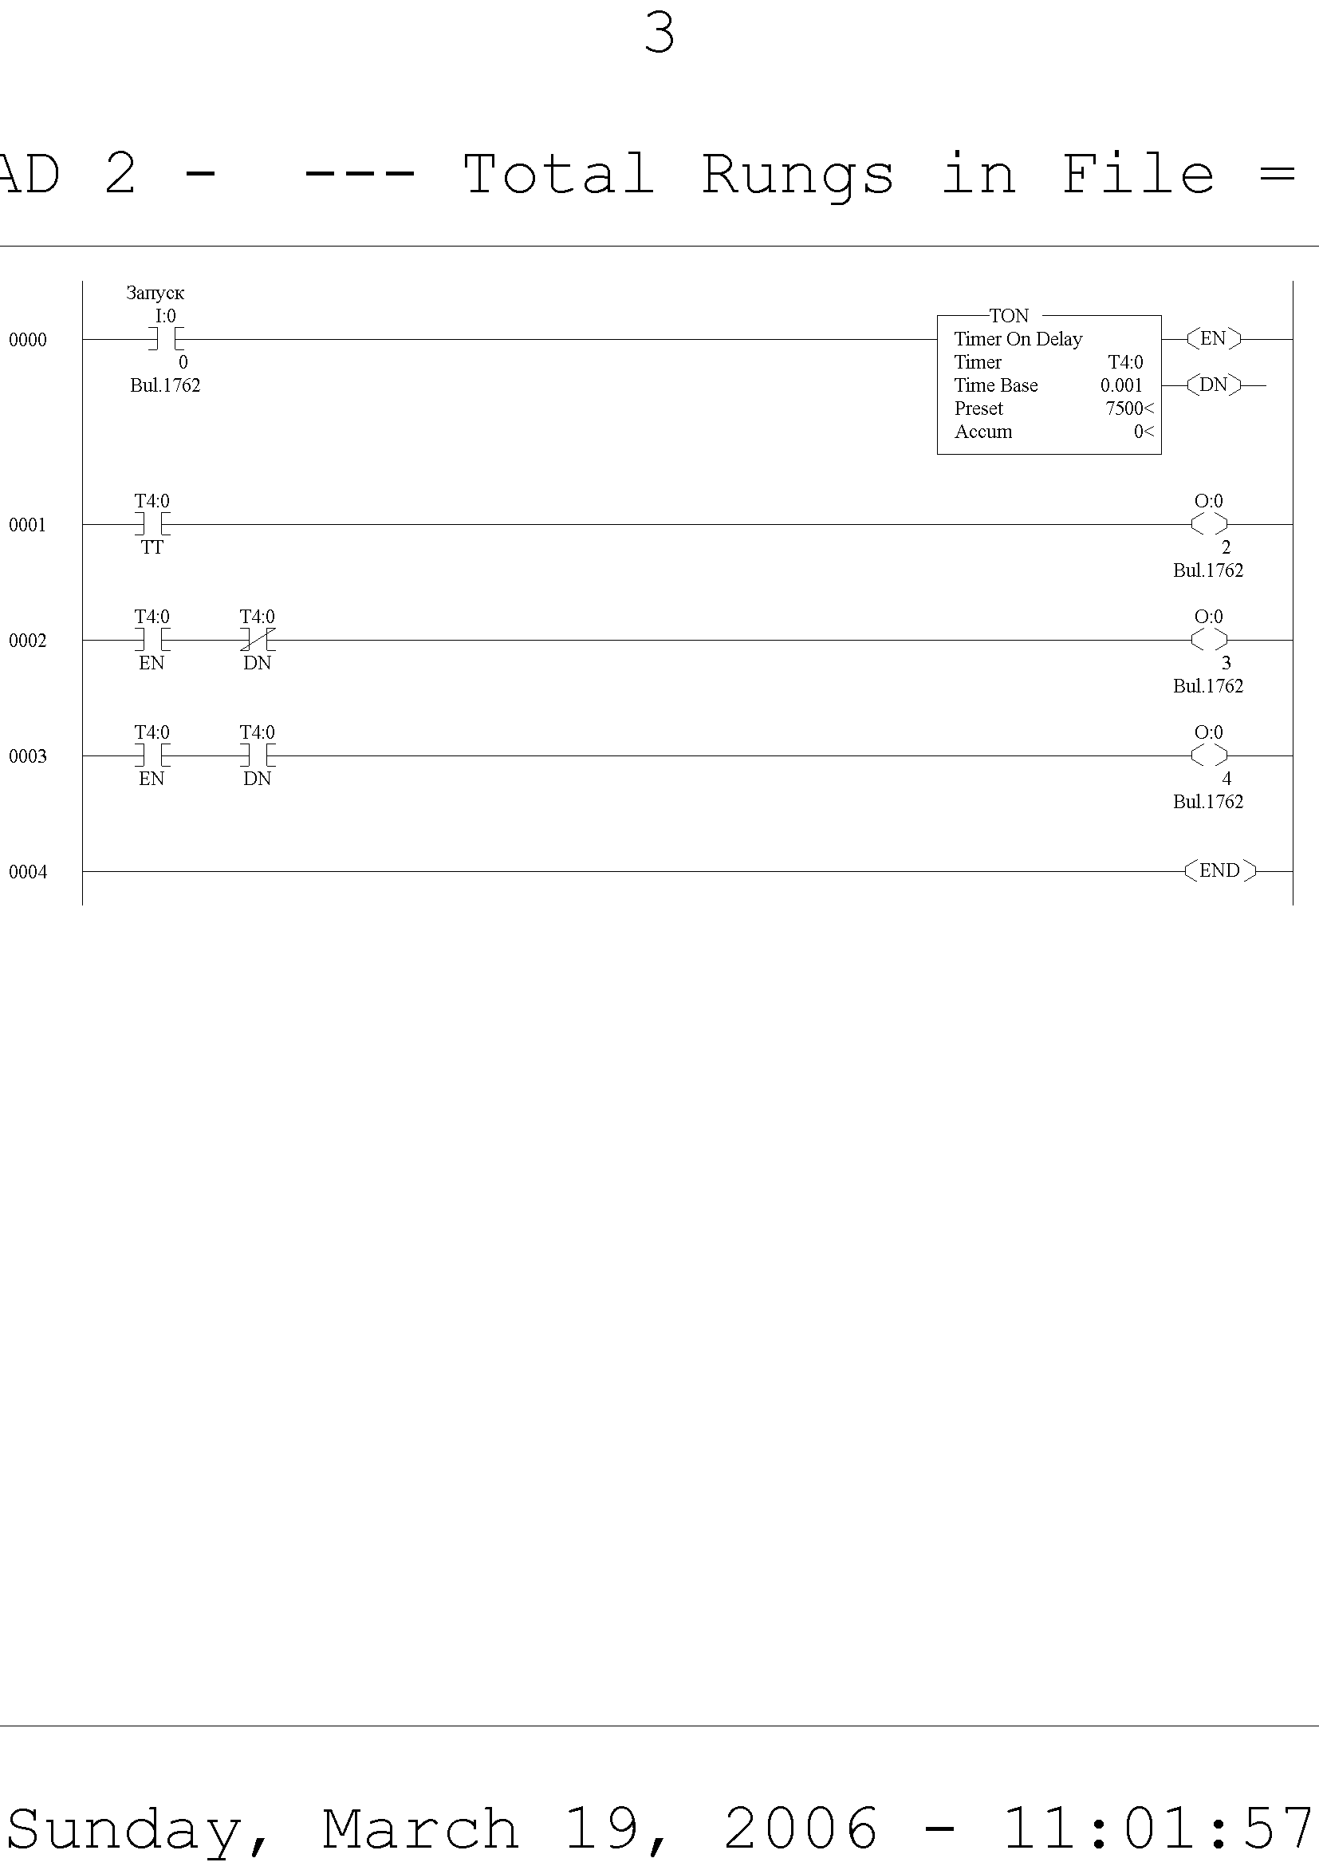

Рисунок 3 - Программа задания необходимых выходных графиков

В данной программе при нажатии кнопки, подключенной к порту I0.0 включается таймер, сигналы с которого затем выводятся на выходные порты Q0.2 - Q0.4. DN - бит завершения счёта таймера, TT - бит счёта таймера, EN - бит разрешения таймера.

Сигналы, вырабатываемые таймером, изображены на рисунке 4.

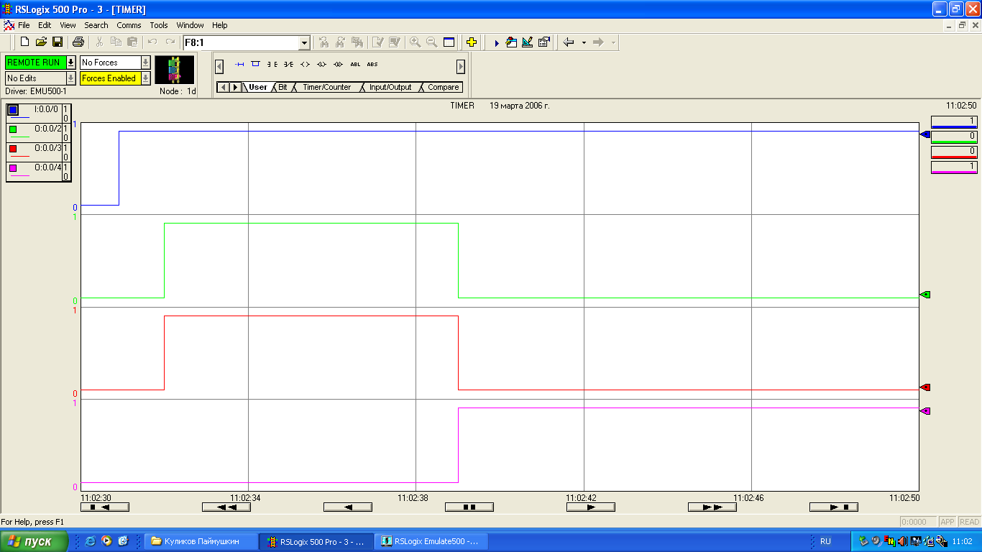

Рисунок 4 - Сигналы, генерируемые таймером

# 4. Создание импульсов

Задание: создать генератор импульсов с помощью двух таймеров, в котором можно регулировать ширину и частоту импульсов.

Программа представлена рисунке 5.

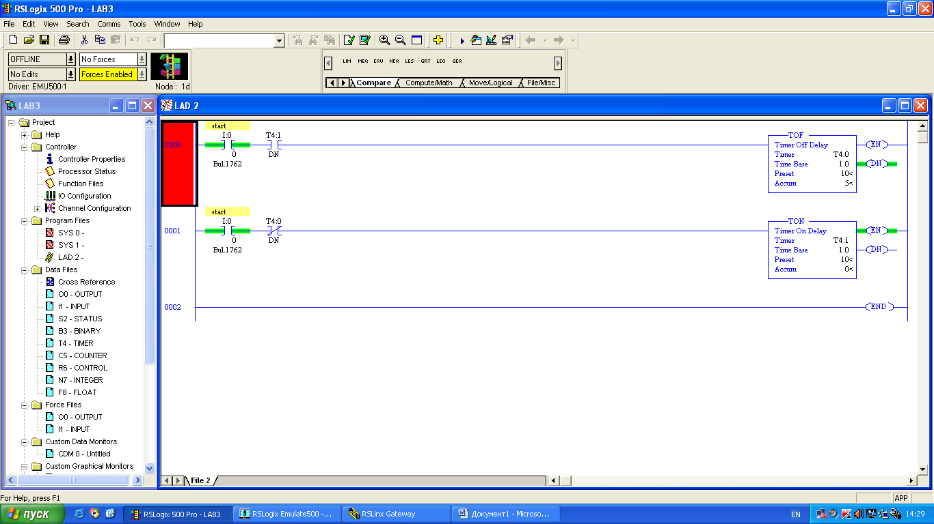

Рисунок 5 – Генератор импульсов

При нажатии кнопки «start» таймер включения с задержкой начинает свою работу. После окончания работы первого начинает работу таймер выключения с задержкой, путём переключения ключей на обеих ветвях.

Генерируемы сигналы изображены на рисунке 6.

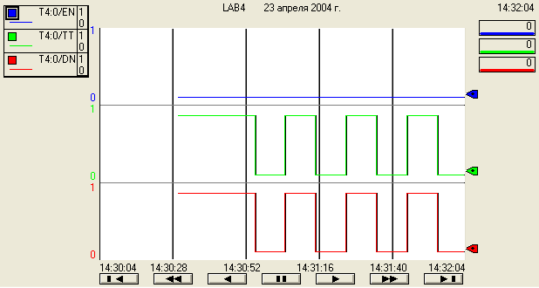

Рисунок 6 - Сигналы, генерируемые таймерами

# 4. Создание импульсов с большой скважностью

Задание: создать генератор импульсов большой скважности с регулируемой длительностью.

Программа представлена на рисунке 5.

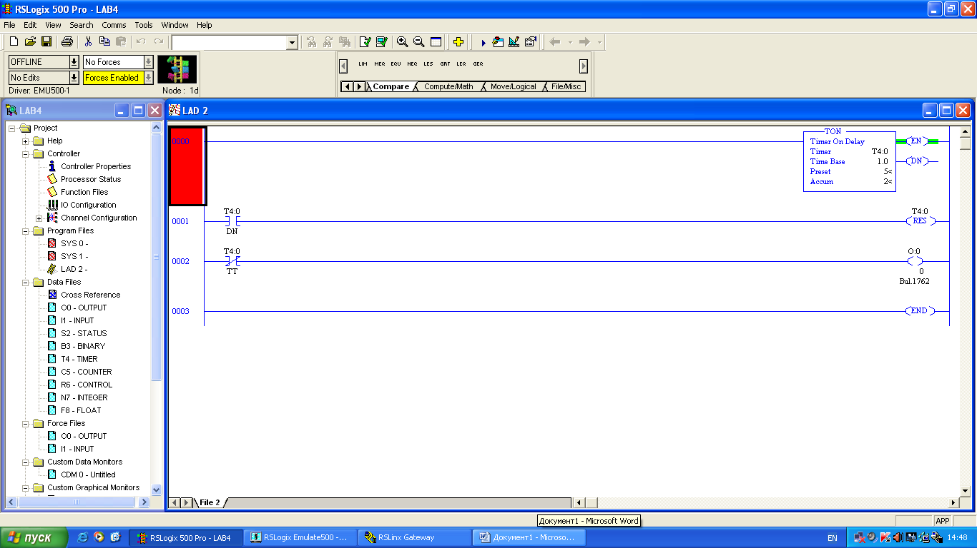

Рисунок 5 – Генератор импульсов

При каждом завершении работы таймера размыкается нормально замкнутая кнопка, из-за чего на выход перестаёт поступать сигнал, а нормально разомкнутая кнопка замыкается, тем самым сбрасывая таймер.

На рисунке 6 изображены генерируемые сигналы.

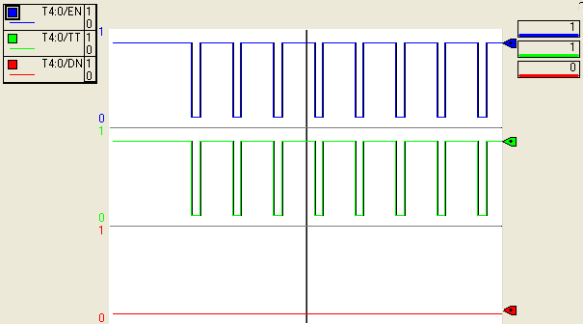

Рисунок 6 – Генерируемые сигналы

# 5 Создание стека

Задание: Подсчитывать импульсы и загружать их количество в стек последовательно, затем выгружать их в том же порядке, но со смещением в 15 элементов.

Программа исследования работы стека представлена на рисунке 7.

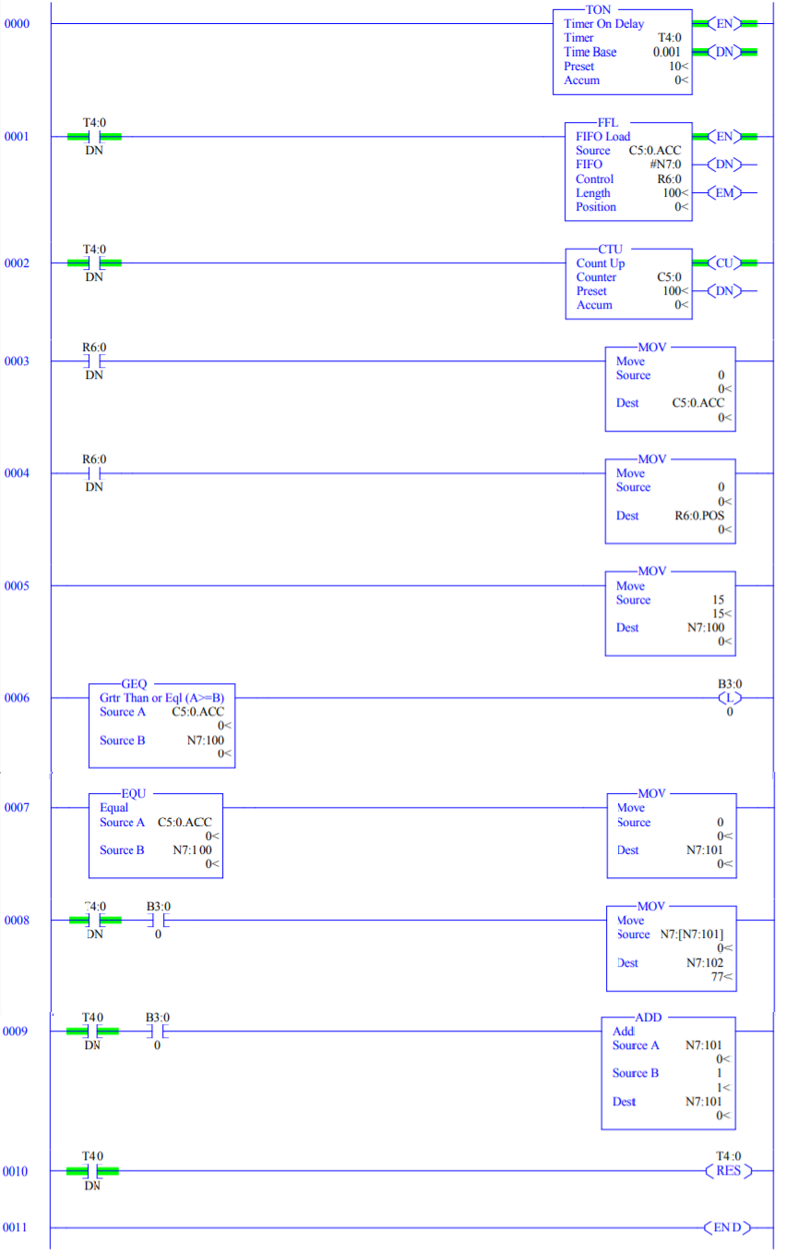

Рисунок 7 – Программа реализации стека

Наглядно работу стека можно увидеть на рисунке 8.

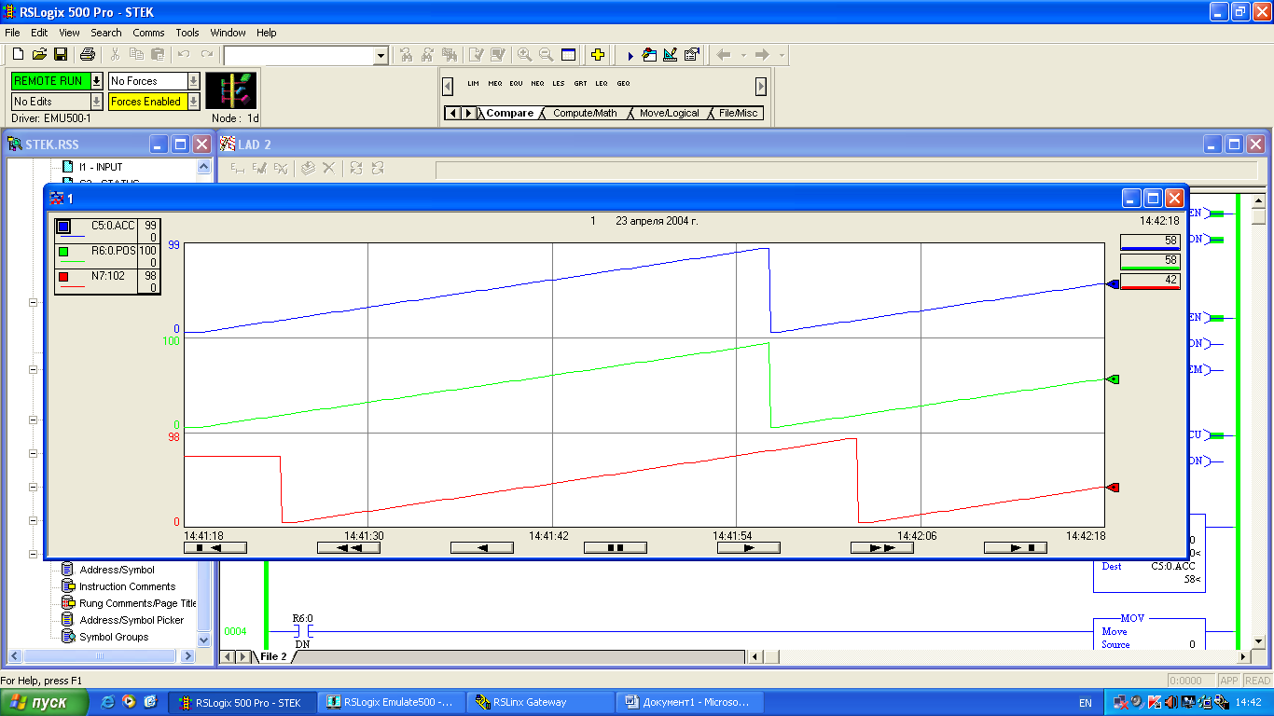

Рисунок 8 - Временная диаграмма

# 6 Симуляция работы печи с регулятором температуры

Задание: Написать программу для регулятора температуры печи по схеме, представленной на рисунке 9.

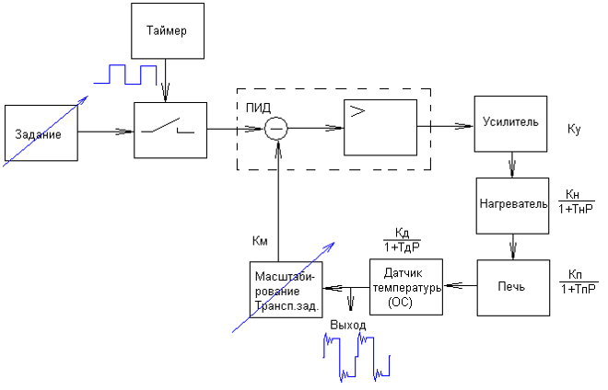

Рисунок 9 - Блок-схема регулятора.

Программа для регулятора температур печи представлена на рисунках 10 - 17. Задержка реализуется загрузкой и выгрузкой из стека, как это было представлено в предыдущем пункте.

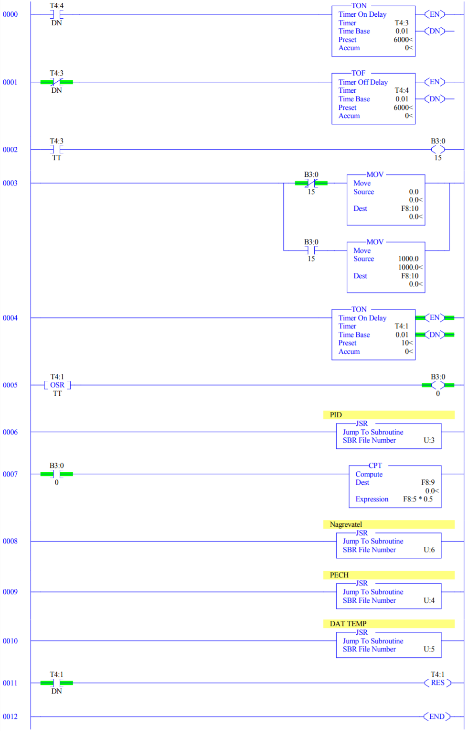

Рисунок 10 – Основная часть программы

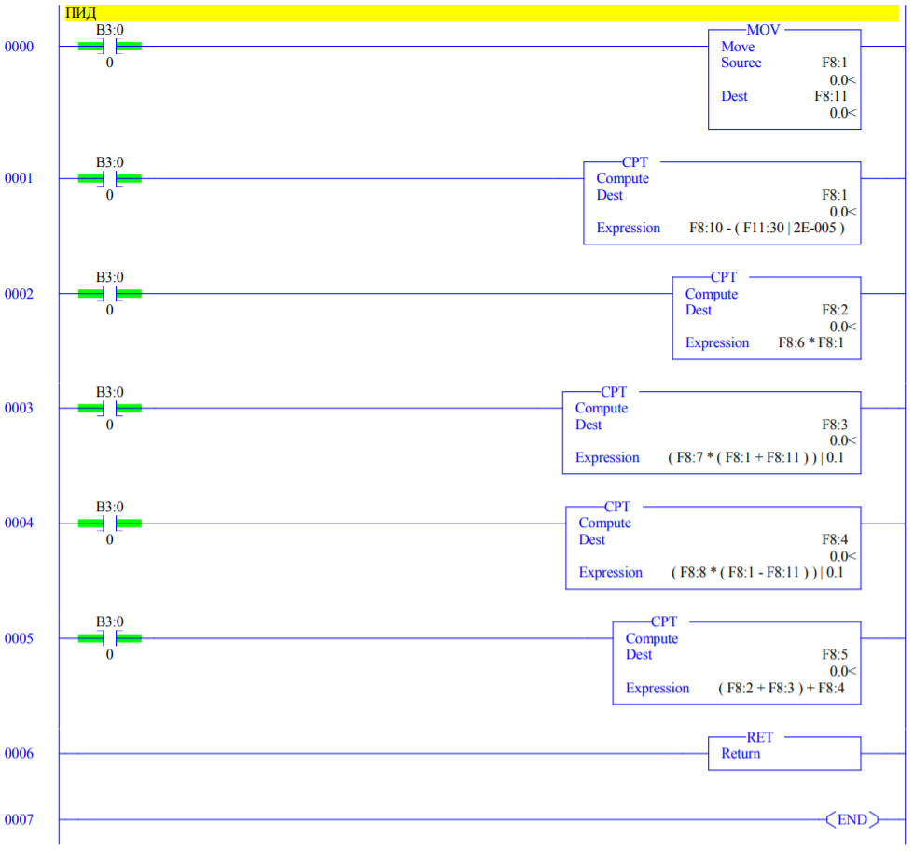Рисунок 11 - ПИД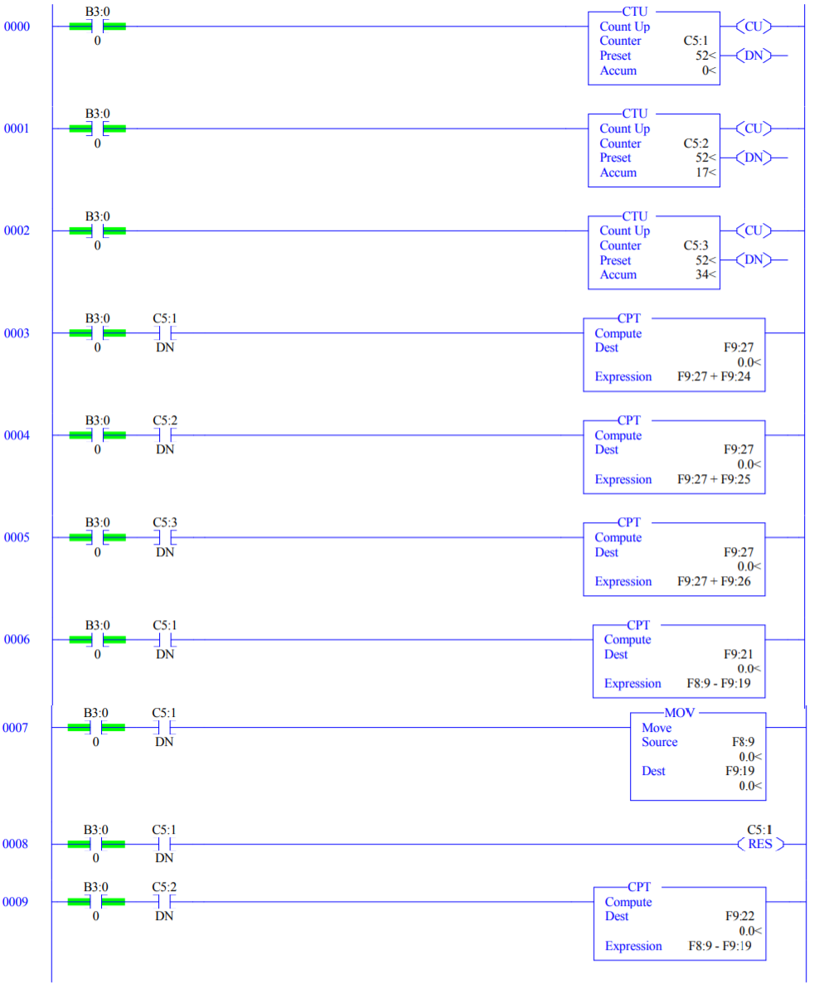

Рисунок 12 - Начало программы нагревателя

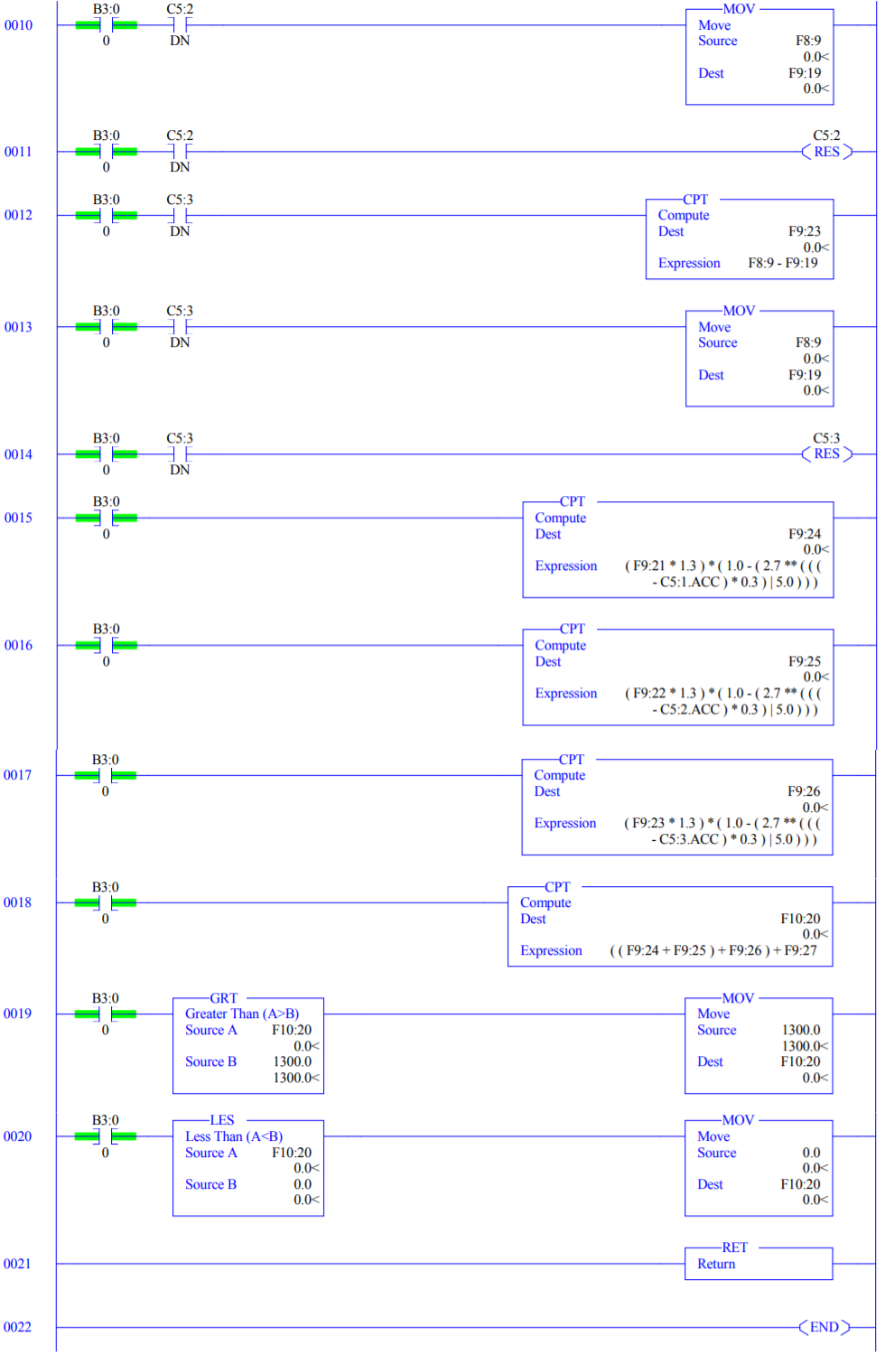

Рисунок 13 – Конец программы нагревателя

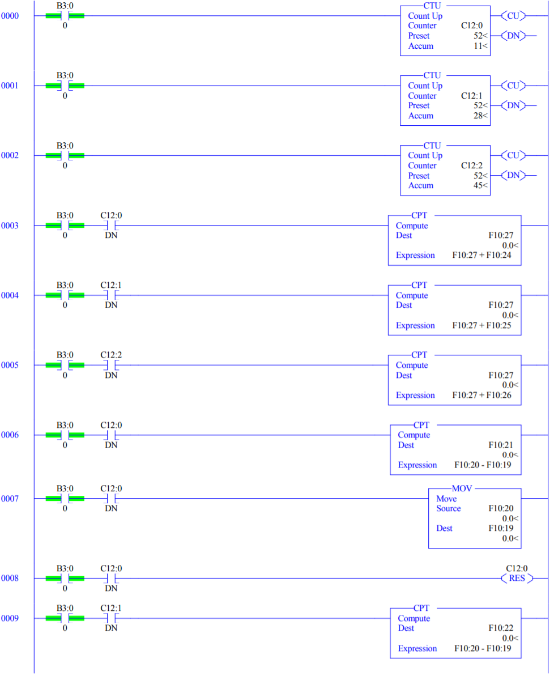

Рисунок 14 – Начало программы печки

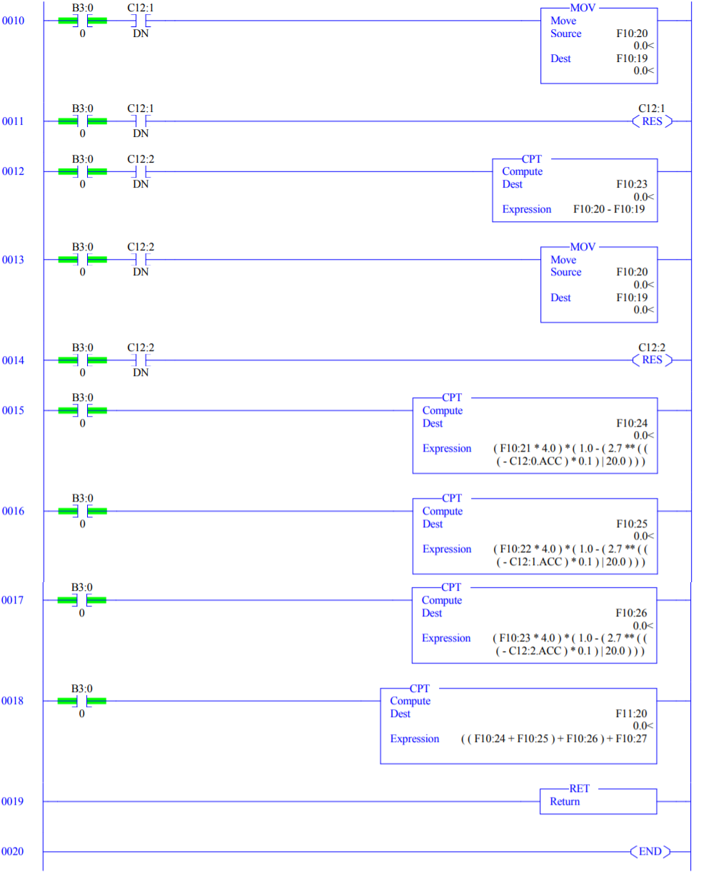

Рисунок 15 – Конец программы печки

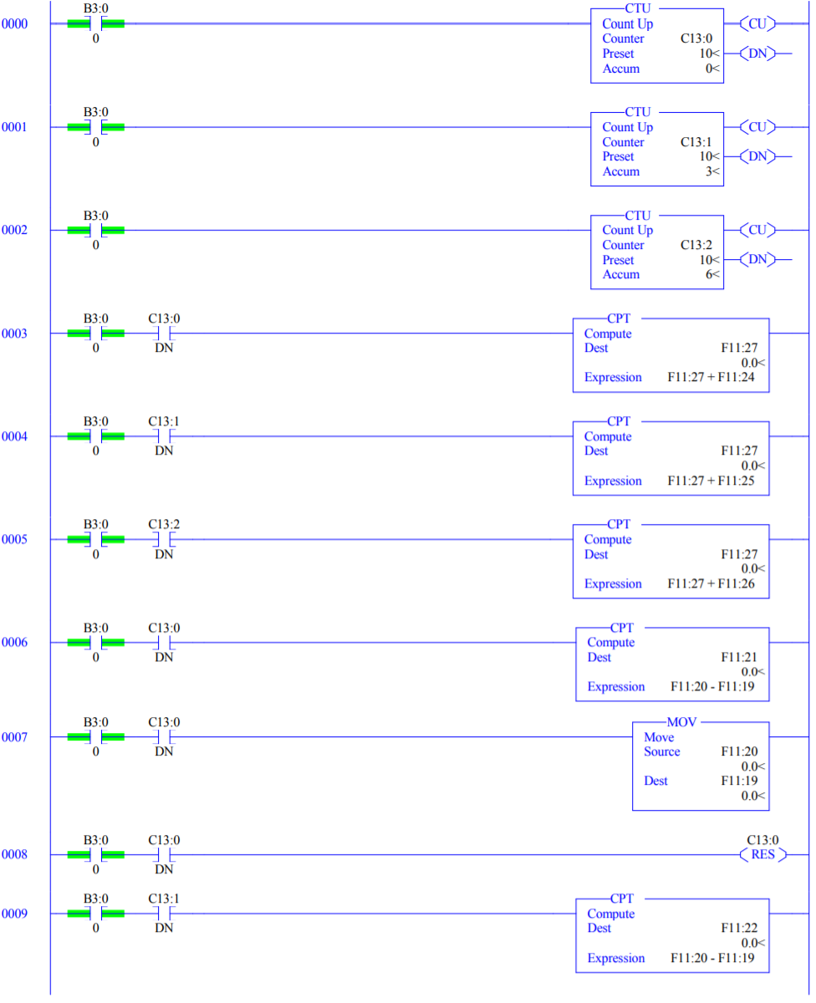

Рисунок 16 – Начало программы датчика температуры

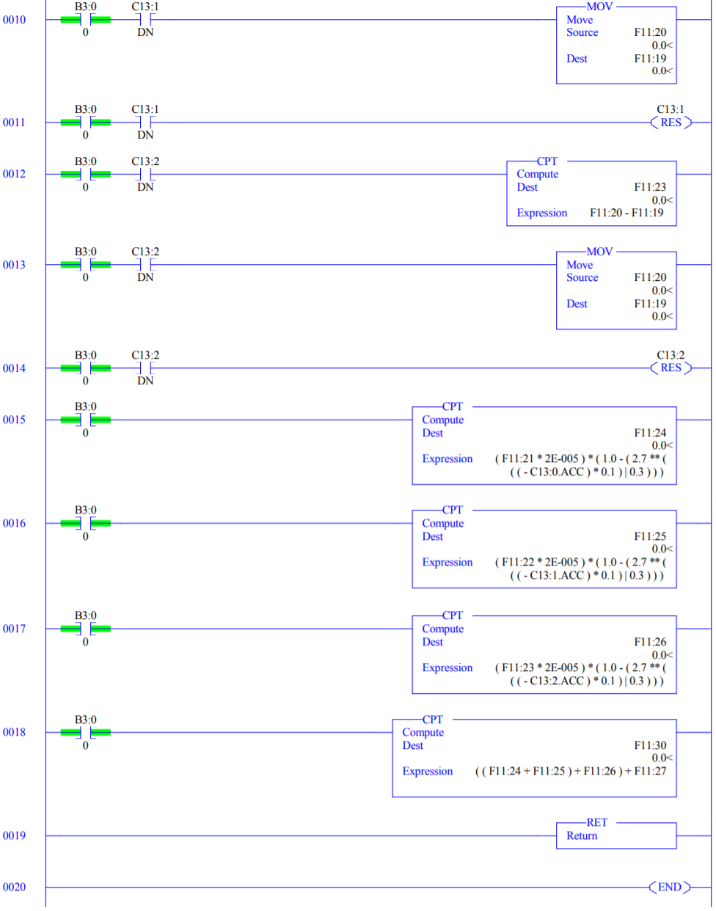

Рисунок 17 – Конец программы датчика температуры

Временная диаграмма работы системы приведена на рисунке 18.

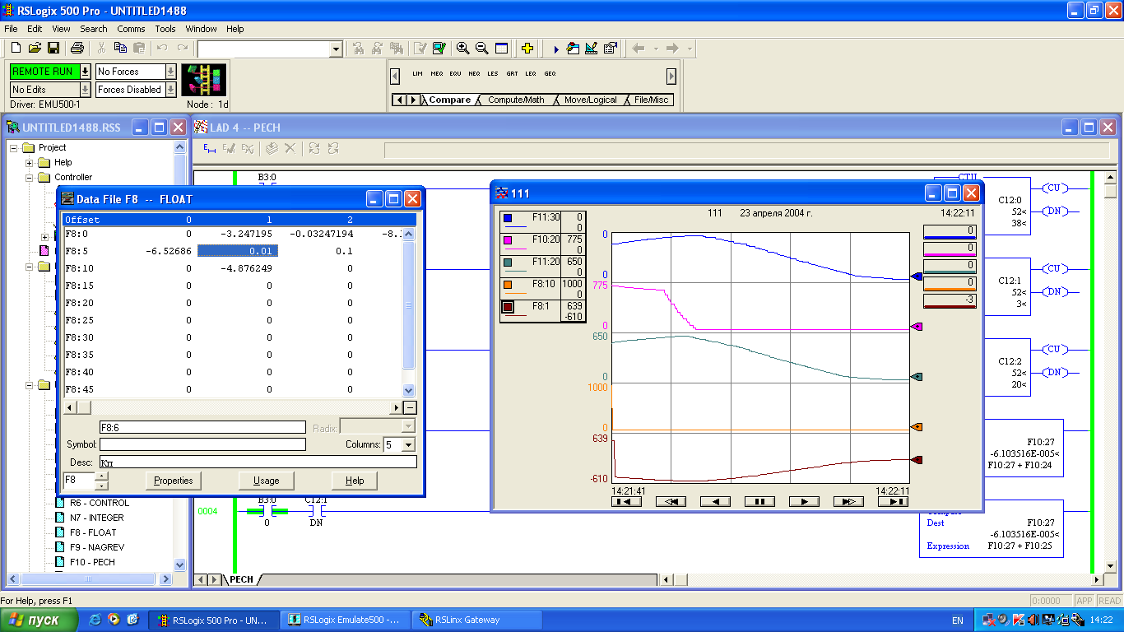

Рисунок 18 - Временная диаграмма